ПРАКТИЧЕСКАЯ РАБОТА 4. ЗНАКОМСТВО С БАЗОВЫМИ ТЕ
ГАМИ HTML

Цели работы

• Ознакомление с основами HTML: изучить структуру HTML документа, понять назначение и использование базовых тегов.

• Локальный сервер: использование расширение Live Server для запуска локальных веб-серверов из VS Code.
• Создание простой веб-страницы: научиться создавать HTML-документ с использованием основных тегов, таких как, <html>, <head>, <title>, <body>, <h1>, <p>, <a>, <img> и других.

• Форматирование текста: изучить теги для форматирования
текста, такие как <strong>, <em>, <blockquote>, и научиться
применять их для улучшения читаемости контента.

• Работа с гиперссылками: научиться создавать гиперс
сылки с помощью тега <a> и использовать атрибуты, такие
как href и target.

• Вставка изображений: изучить, как вставлять изображения
на веб-страницу с помощью тега <img>, а также освоить ат
рибуты src, alt и title.

Задание 1. Создание HTML и размещение текстового контента

Создайте веб-страницу welcome.html, на которой будет отображаться контент.

При реализации контента учтите следующие требования:

• Страница должна иметь заголовок Добро пожаловать
• Текст должен быть размечен, как параграф
• Для оформления полужирного текста, используйте
тег <strong>
• Слово Сегодня должно быть помечено как текущая дата с
помощью тега <time>

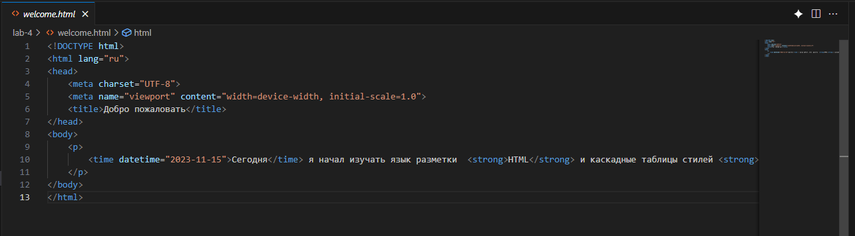
Рис. 1 Создание welcome.html

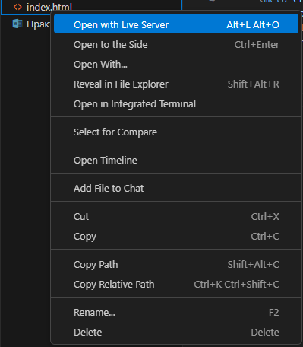
Рис. 2 Открыть на LiveServer.

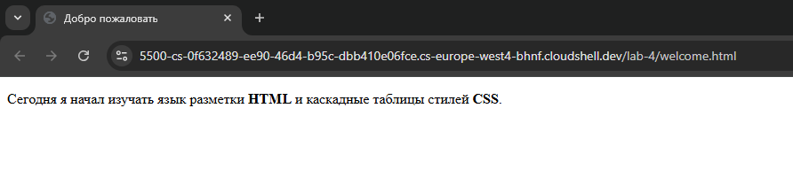
Рис. 3 Результат размещения текстового контента

Задание 2. Размещение графики

Создайте веб-страницу signs.html, на которой будут располагаться изображения дорожных знаков. Разместите эти изображения, используя тег <img> внутри параграфов (в каждом параграфе содержится по пять изображений).

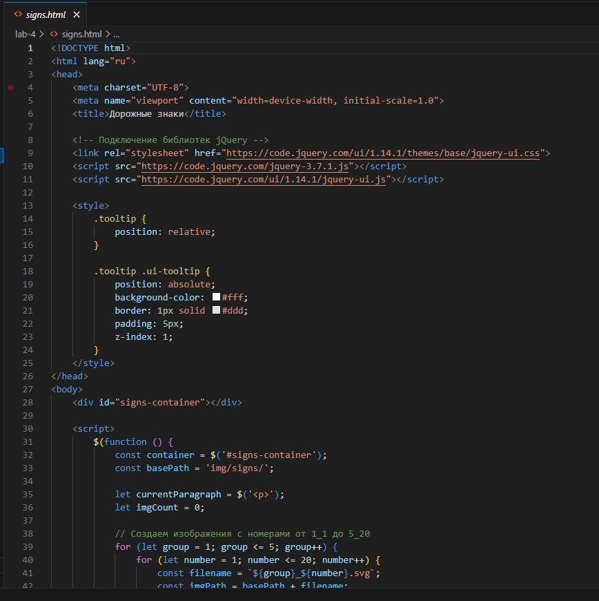
Рис. 4 Подтверждение создания signs.html

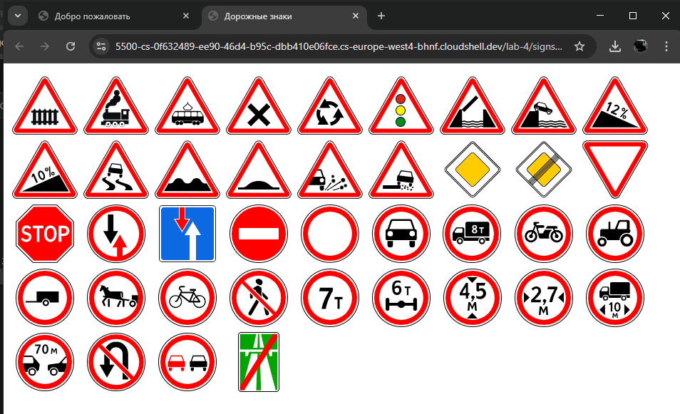
Рис. 5 Проверяем появления подсказок в signs.html

Задание 3. Разработка страницы 404 для сайта

Создайте веб-страницу 404_page.html на которой необходимо разместить всю необходимую информацию, необходимую для пользователей Вашего учебного заведения. Страница обяза тельно должна содержать фоновую графику. Графика и дизайн страницы выбирается на усмотрение автора страницы.

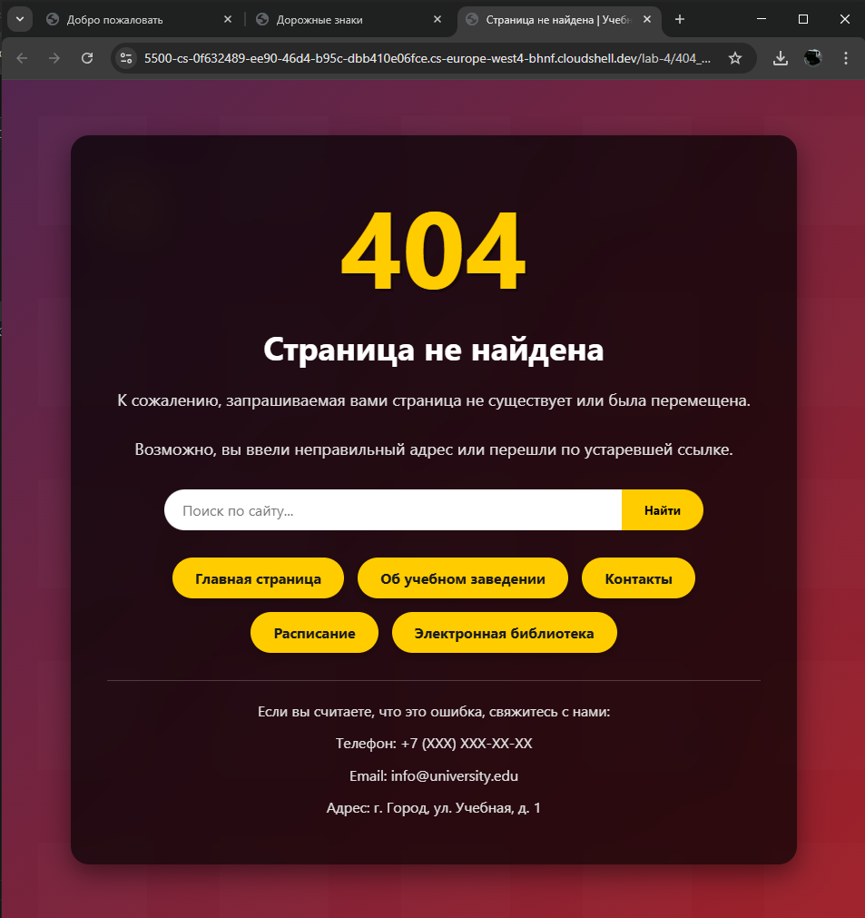
Рис. 6 404_page.html

Задание 4. Создание списка дел ToDo

Списки дел являются основой производительности. Рассмот рим процесс создания одного из них с нуля, используя только HTML, CSS и JavaScript. Этот минималистский подход обеспечивает доступность и простоту, что делает его идеальным для новичков и опытных разработчиков. Чтобы создать простой список дел, нам необходимо выполнить следующие четыре шага:

• Создайте веб-страницу todo_list.html, где создается контей нер div, содержащий поле для ввода задачи и кнопку ее до бавления. Фрагмент кода контейнера выглядит следующим образом

• Создайте каталог css и в нем файл стилей styles.css. До бавьте в него следующие стили

Стили подключите к todo_list.html по относительному пути.

• Создайте каталог js и включите в него файл todo.js со сле дующим кодом

Не забываем подключить todo.js по относительному пути. Тести руем созданный список задач.

Это очень простая реализация списка, предлагается улучшить его представление за счет использования элементов графиче ского дизайна.
• Добавьте вместо синего фона страницы изображение.
• Добавьте на кнопку вместо надписи Добавить иконку SVG, что позволит уменьшить ее размеры (не забудьте увеличить размеры поля для ввода).
• Вместо фиолетового прямоугольника справа от формули ровки задачи добавьте SVG иконку, обозначающую удаление этой задачи.
• Подберите цветовую гамму элементов в соответствии с ва шими представлениями о дизайне этого мини-проекта.
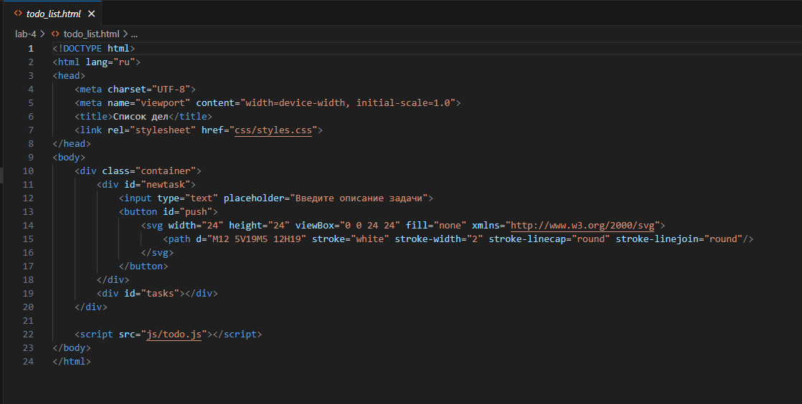
Рис. 7 todo_list.html

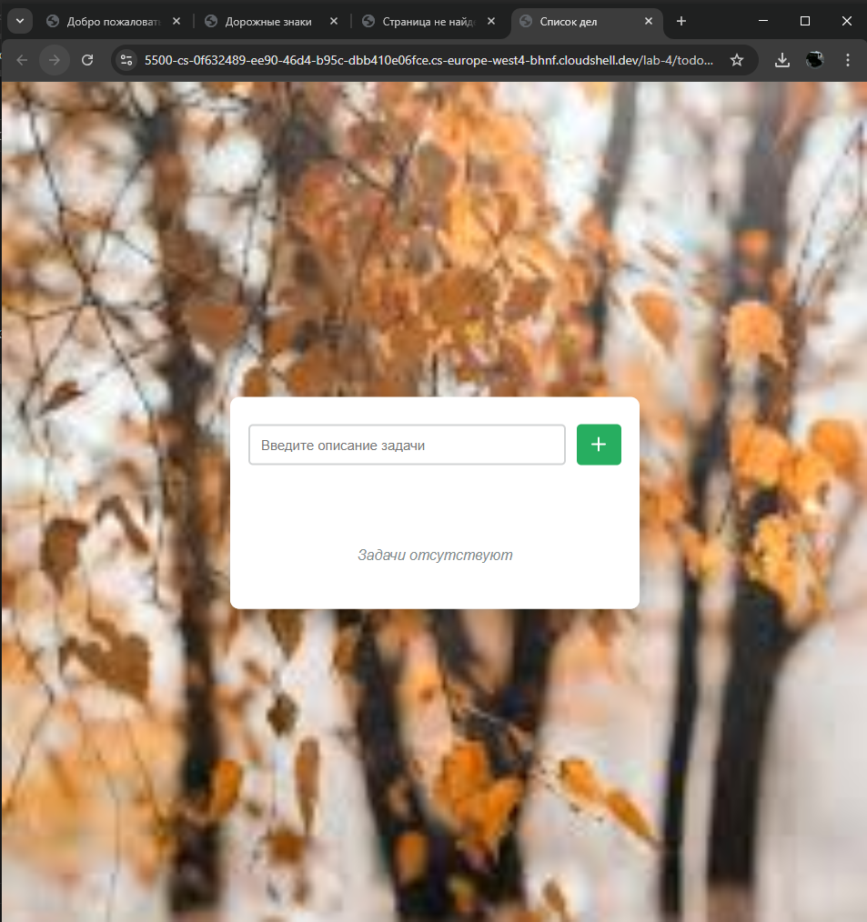
Рис. 8 todo_list.html в работе
Задание 5. Представление практической работы

Добавьте созданные файлы и каталоги в каталог lab-4 на GitHub. Прикрепите ссылку на этот каталог с работой в текущий курс для проверки преподавателем.

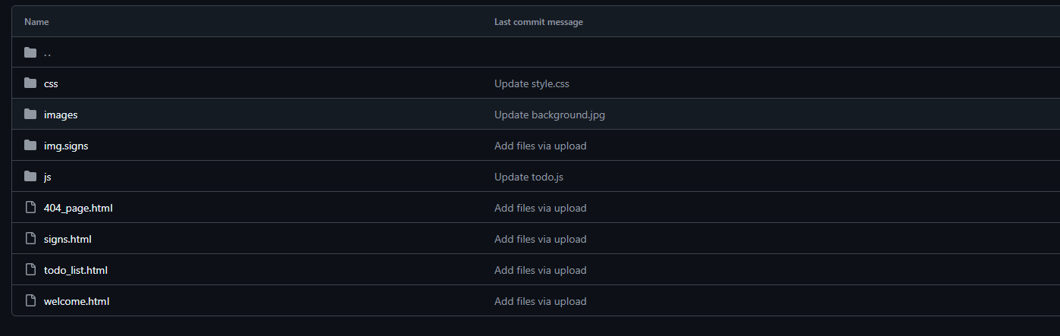
Рис. 9 Добавил отчёт на GIT

Контрольные вопросы

- Что такое HTML и какова его основная функция в веб-разработке?

Ответ: HTML (HyperText Markup Language) - это язык разметки гипертекста, используемый для создания структуры веб-страниц. Основная функция HTML - определение содержания и структуры веб-страницы с помощью тегов и атрибутов.

2. Какова структура базового HTML-документа? Приведите пример.

Ответ:
<!DOCTYPE html>
<html lang="ru">
<head>
<meta charset="UTF-8">
<title>Заголовок страницы</title>
</head>
<body>
<h1>Основной заголовок</h1>
<p>Абзац текста</p>
</body>
</html>

3. Что такое тег <head> и какую информацию он содержит?

Ответ:
Тег <head> содержит метаинформацию о документе:
Заголовок страницы (<title>)
Мета-теги (<meta>)
Подключение CSS-стилей (<link>)
Подключение JavaScript (<script>)
Кодировку страницы

- Какой тег используется для заголовка страницы и как его правильно использовать?

Ответ:
Тег <title> используется для заголовка страницы, который отображается в заголовке браузера и в результатах поиска:
<title>Мой сайт - Главная страница</title>
5. Что такое тег <body> и какую роль он играет в HTML-документе?

Ответ: Тег <body> содержит все видимое содержимое веб-страницы: текст, изображения, ссылки, таблицы, списки и другие элементы.

6. Как создать заголовки разных уровней с помощью тегов HTML?

Ответ:
<h1>Заголовок 1 уровня (самый важный)</h1>
<h2>Заголовок 2 уровня</h2>
<h3>Заголовок 3 уровня</h3>
<h4>Заголовок 4 уровня</h4>
<h5>Заголовок 5 уровня</h5>
<h6>Заголовок 6 уровня (наименее важный)</h6>

7. Что такое тег <p> и как он используется для создания абзацев?

Ответ: Тег <p> создает абзац текста:
<p>Это первый абзац текста.</p>
<p>Это второй абзац текста.</p>

8. Как создать гиперссылку с помощью тега <a>? Какие атрибуты он поддерживает?

Ответ:
<a href="https://example.com" target="_blank" title="Перейти на пример">Текст ссылки</a>
Основные атрибуты:
href - URL назначения
target - где открыть ссылку (_blank - в новом окне)
title - всплывающая подсказка

9. Как вставить изображение на веб-страницу с использованием тега <img>?

Ответ: <img src="image.jpg" alt="Описание изображения" width="300" height="200">

Атрибуты:
src - путь к изображению
alt - альтернативный текст
width/height - размеры

10. Как создать неупорядоченный и упорядоченный список в HTML?
Неупорядоченный список:
<ul>
<li>Пункт 1</li>
<li>Пункт 2</li>
<li>Пункт 3</li>
</ul>
Упорядоченный список:
<ol>
<li>Первый пункт</li>
<li>Второй пункт</li>
<li>Третий пункт</li>
</ol>
Тег <ul> создает список с маркерами, а <ol> — с нумерацией.

11. Что такое таблицы в HTML и как они создаются с помощью тегов <table>, <tr>, <th>, и <td>?

Ответ: Таблицы в HTML - это средства для структурированного представления данных в виде сетки из строк и столбцов, где каждая ячейка может содержать текст, изображения или другие HTML-элементы.
<table border="1">
<tr>
<th>Заголовок 1</th>
<th>Заголовок 2</th>
</tr>
<tr>
<td>Ячейка 1</td>
<td>Ячейка 2</td>
</tr>
</table>

12. Как создать форму для ввода данных с использованием тегов <form> и <input>?

Ответ:
<form action="/submit" method="POST">
<input type="text" name="username" placeholder="Введите имя">
<input type="email" name="email" placeholder="Введите email">
<input type="password" name="password" placeholder="Введите пароль">
<input type="submit" value="Отправить">
</form>

13. Что такое атрибут alt в теге <img> и почему он важен?

Ответ:Атрибут alt предоставляет альтернативный текст для изображения.
Он важен потому что:
Помогает слабовидящим пользователям
Отображается если изображение не загрузилось
Этот текст также важен для поисковой оптимизации SEO

14. Каковы основные семантические теги в HTML и их назначение?

Ответ:
<header> - шапка страницы
<nav> - навигационное меню
<main> - основное содержимое
<article> - независимая статья
<section> - раздел содержимого
<aside> - боковая панель
<footer> - подвал страницы

15. Что такое страница 404 и когда она отображается?

Ответ: Страница 404 отображается когда:
Пользователь переходит по несуществующей ссылке
Страница была удалена или перемещена
Введен неправильный URL

16. Как оформить страницу 404 с помощью HTML? Какие элементы стоит включить?

Ответ: Создать страницу 404
<!DOCTYPE html>
<html>
<head>
<title>Страница не найдена - 404</title>
</head>
<body>
<h1>404 - Страница не найдена</h1>
<p>Извините, запрашиваемая страница не существует.</p>
<a href="/">Вернуться на главную</a>
</body>
</html>

17. Как использовать тег <meta> для настройки параметров страницы, таких как кодировка?

Ответ:
<meta charset="UTF-8">
<meta name="viewport" content="width=device-width, initial-scale=1.0">
<meta name="description" content="Описание страницы">
<meta name="keywords" content="ключевые, слова">

18. Что такое атрибут href в теге <a> и как он влияет на навигацию?

Ответ: Атрибут href определяет URL-адрес, на который ведет ссылка. Он может содержать:
Абсолютные URL: https://site.com/page
Относительные URL: ../page.html
Якоря: #section
Email: mailto:email@example.com

19. Как создать кнопку с помощью тега <button> и как она может взаимодействовать с формами?

Ответ:
<button type="submit">Отправить форму</button>
<button type="reset">Сбросить форму</button>
<button type="button">Обычная кнопка</button>

20. Какие рекомендации по дизайну и содержанию следует учитывать при создании страницы 404?

Ответ:
- Сообщать пользователю об ошибке понятным языком
- Предлагать способы решения проблемы
- Включать навигацию по сайту
- Добавлять поиск по сайту
- Сохранять дизайн основного сайта
- Не использовать технический жаргон
- Добавить ссылку на главную страницу
- Сделать страницу полезной и информативной

